УНИВЕРСИТЕТ ИТМО

Факультет программной инженерии и компьютерной техники

Направление подготовки 09.03.04 Программная инженерия

Дисциплина «Компьютерные сети»

**Лабораторная работа №3**

*Вариант 18*

Студенты

*Митрофанов Е. Ю.*

*Любкин А. С.*

*P33101*

Преподаватель

*Тропченко А.*

Санкт-Петербург, 2022 г.

Оглавление

Цель работы 2

Формирование варианта 3

Этап 1. Локальная сеть с концентратором 3

Построение сети 3

Таблица маршрутизации 3

Настройка компьютеров 3

Анализ таблиц 4

Тестирование сети 4

Отправка пакетов 5

Этап 2. Локальная сеть с коммутатором 6

Построение сети 6

Таблица маршрутизации 6

Анализ таблиц 6

Тестирование сети 6

Этап 3. Многосегментная локальная сеть 7

Формирование сети 7

Анализ таблиц 7

Вариант топологии «Звезда» 8

Вариант топологии «Кольцо» 9

Вариант топологии «Последовательная» 9

Вывод по лабораторной работе 11

# Цель работы

*Изучение принципов настройки и функционирования локальных сетей, построенных с использованием концентраторов и коммутаторов, а также процессов передачи данных на основе стека протоколов TCP/IP, с использованием программы моделирования компьютерных сетей NetEmul.*

# Формирование варианта

*Класс А: 7.7.10.12*

# Этап 1. Локальная сеть с концентратором

## Построение сети

*Сеть из трех компьютеров, объединенных концентратором по топологии «звезда».*

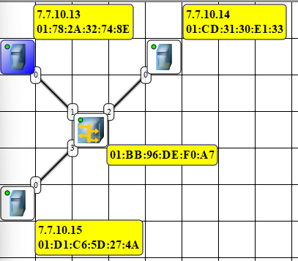

## Таблица маршрутизации

*Первый — шлюз локальной сети, которой состоит компьютер, второй — loopback шлюз (шлюз обратной петли).*

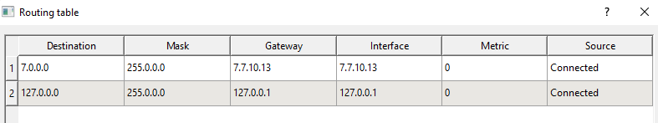

*ARP-таблицы хранят соответствия между MAC-адресами компьютеров в сети и их IP-адресами. Данная таблица формируется путем ответов на ARP-запросы.*

## Настройка компьютеров

*Подключаем журнал сообщений*

*Выдаем IP адреса*

*После назначения IP-адреса начинаем передавать ARP-запросы, чтобы определить соответствия между IP- и MAC-адресами других компьютеров в сети.*

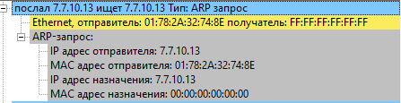

## Анализ таблиц

*Получили данные об остальных компьютерах в сети, где каждый такой компьютер получил ARP-запрос с данными от других.*

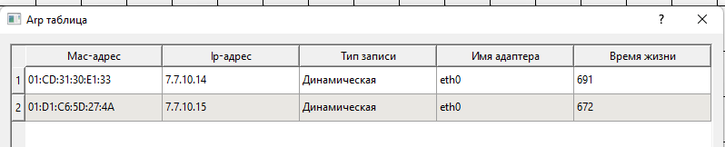

# Тестирование сети

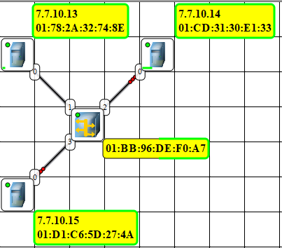

*Используем только пакеты с пользовательскими данным*

*Передаем в порядке отправления*

*Ethernet: MAC-адреса получателя и отправителя, IP: IP-адреса получателя и отправителя, UDP: порты получателя и отправителя*

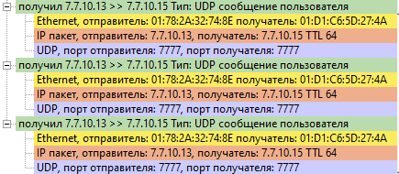

## Отправка пакетов

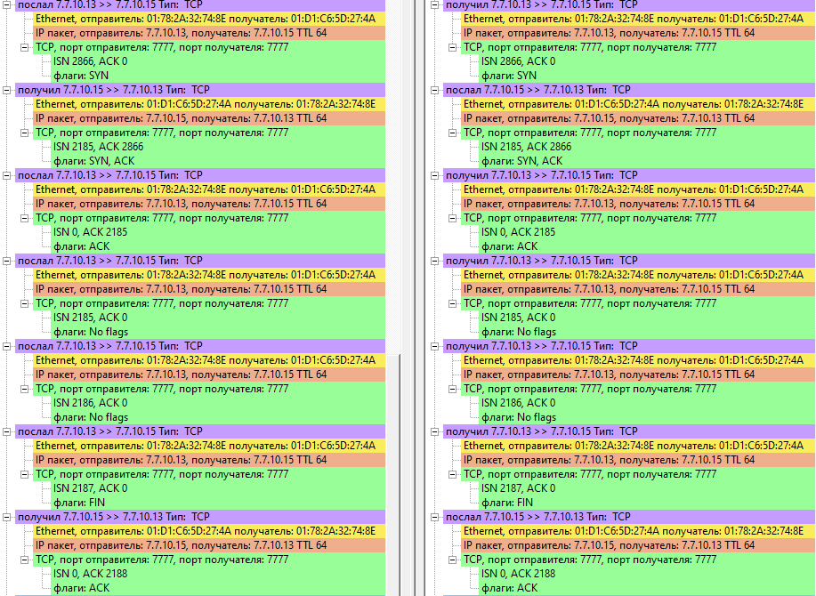

* *В случае TCP передаются служебные пакеты*
* *Порядок служебных/пользовательских пакетов/кадров:*

*1. Служебный пакет на установление соединения от Компьютера A*

*2. Служебный пакет, подтверждающий соединение от Компьютера C*

*3. Служебный пакет, подтверждающий соединение от Компьютера A*

*4. Пользовательские пакеты от Компьютера A ( по 10 Кб отправка с подтверждением ), причем последний помечен флагом Fin*

*5. Служебный пакет, подтверждающий получение пакетов от Компьютера C*

# Этап 2. Локальная сеть с коммутатором

## Построение сети

*Сеть из двух компьютеров.*

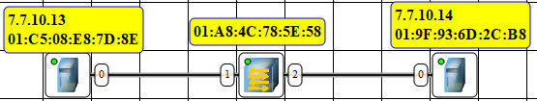

## Таблица маршрутизации

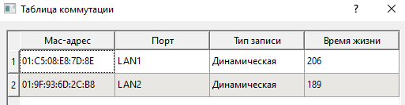

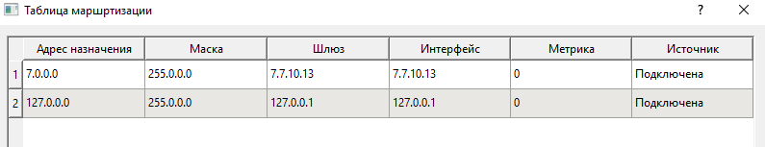

## Анализ таблиц

*Получили данные об остальных компьютерах в сети, где каждый такой компьютер получил ARP-запрос с данными от других.*

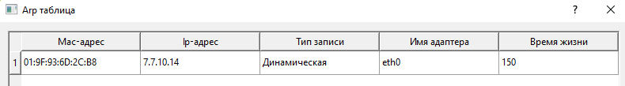

# Тестирование сети

*UDP, TCP*

*Порядок передачи пакетов:*

1. *служебный пакет с запросов на установку соединения от отправителя*
2. *служебный пакет с подтверждением соединения от получателя*
3. *служебный пакет с подтверждением соединения от отправителя*
4. *пользовательские пакеты ( макс.: 10 штук  ), последний помечается флагом (Fin) от отправителя*
5. *служебный пакет с подтверждением получения пользовательских пакетов от получателя*

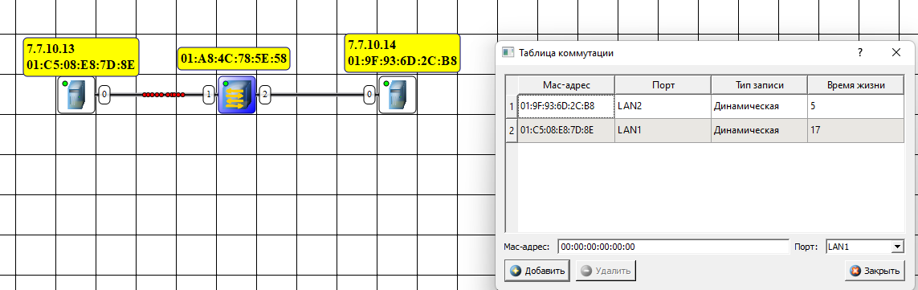

# Этап 3. Многосегментная локальная сеть

## Формирование сети

*Начальное изображение*

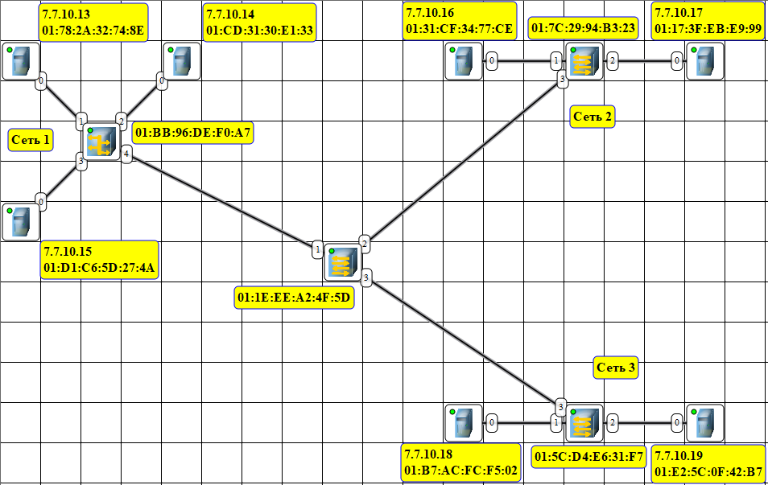

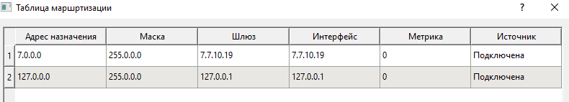

## Анализ таблиц

*Таблицы маршрутизации содержат шлюз со своим IP-адресом, ARP-таблицы ПК содержат соответствия между MAC-адресами других компьютеров во всей сети и их IP-адресами, таблицы коммутации содержат соответствия между MAC-адресами компьютеров и портом коммутатора, по которому можно достичь этих MAC-адресов.*

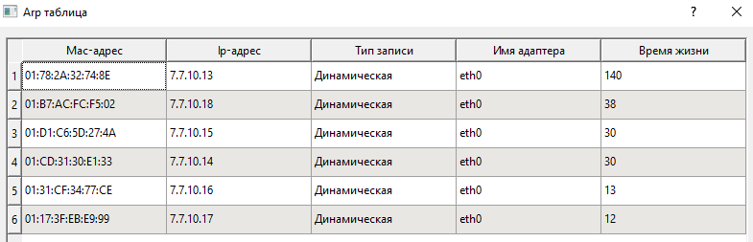

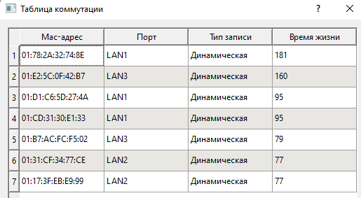

## Вариант топологии «Звезда»

*Сеть работоспособна только при предзаполненных ARP-таблицах, иначе TCP: transmission error, таблицы коммутации содержат записи обо всех компьютерах в сети.*

*При замене на свитч все работает даже при пустых ARP -таблицах (могут случаться ошибки при повышенном траффике)*



## 

## Вариант топологии «Кольцо»

*Нереализуема, из-за коллизий, а при замене с хаба на свитч, тоже есть ошибки*

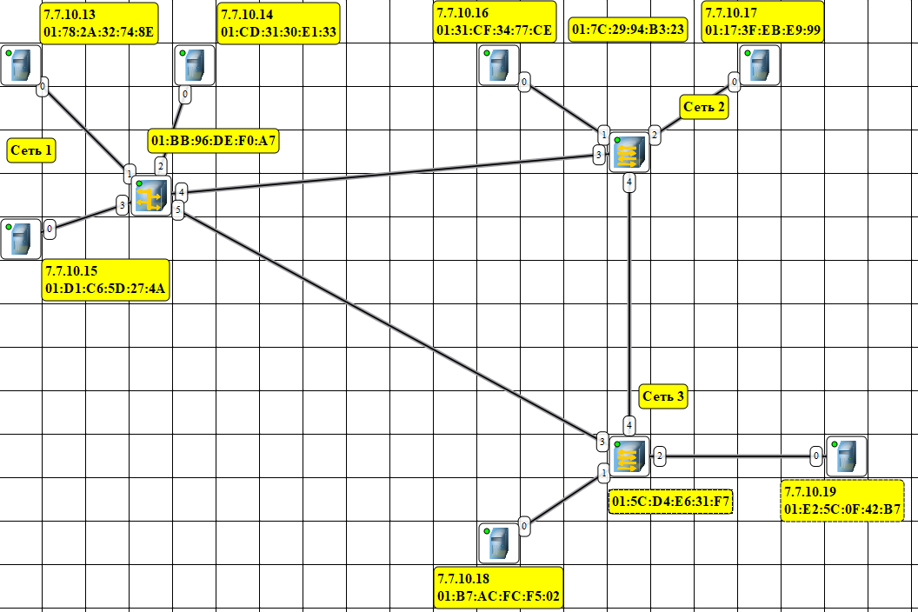

## Вариант топологии «Последовательная»

Реализуема, но появляется зацикливание при TCP- и UDP- передачах. При замене на свитч и предзаполненных ARP-таблицах все корректно. Если соединять через hub, то могут быть ошибки.

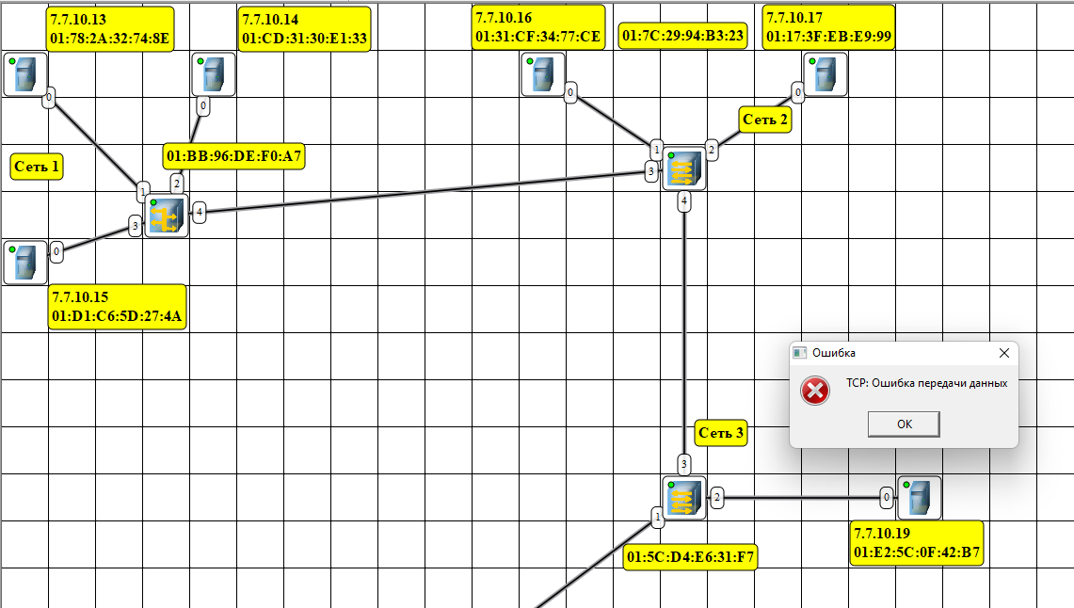

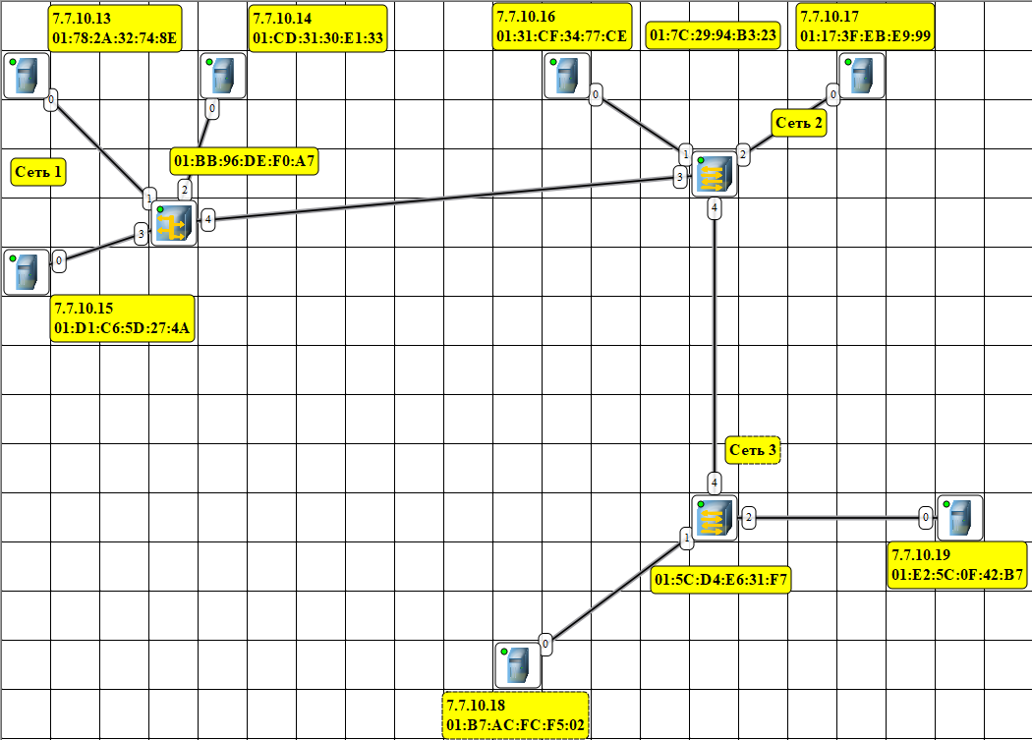

*Таким образом, лучший и рабочий вариант с минимальным число ошибок будет соединение по топологии звезда, и с заменой концентратора на коммутатор*

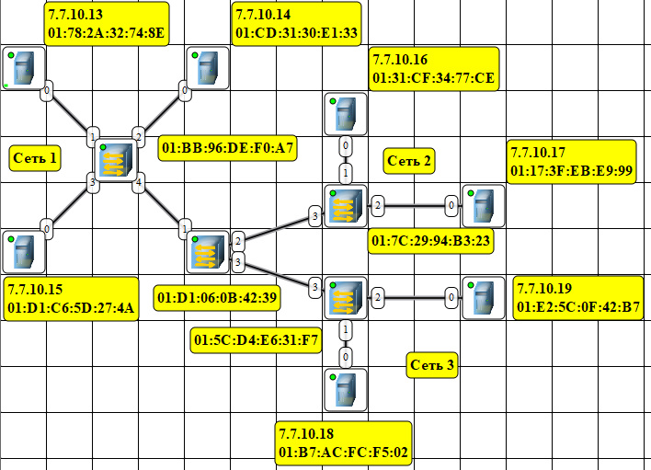

## Тестирование сети

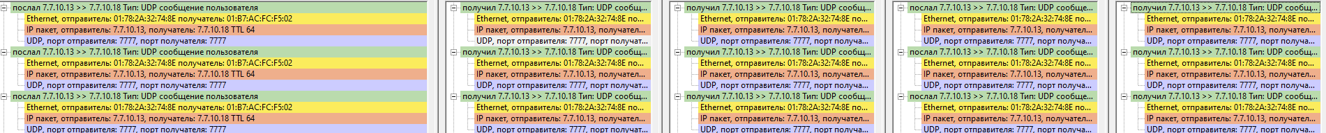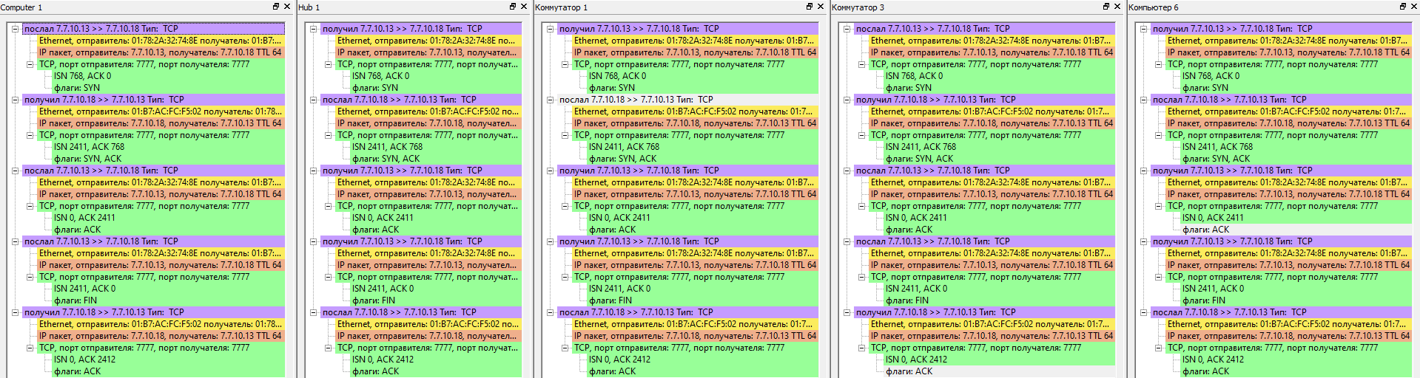

# Вывод по лабораторной работе

*В ходе выполнения данной лабораторной работы мы наглядно изучили, как работают локальные сети различных конфигураций. Познакомились с ошибками, которые могут в них возникать, а также с процессом формирования основных таблиц ( ARP, коммутации) для доставки пакетов нужному адресату и оптимизации процесса.*